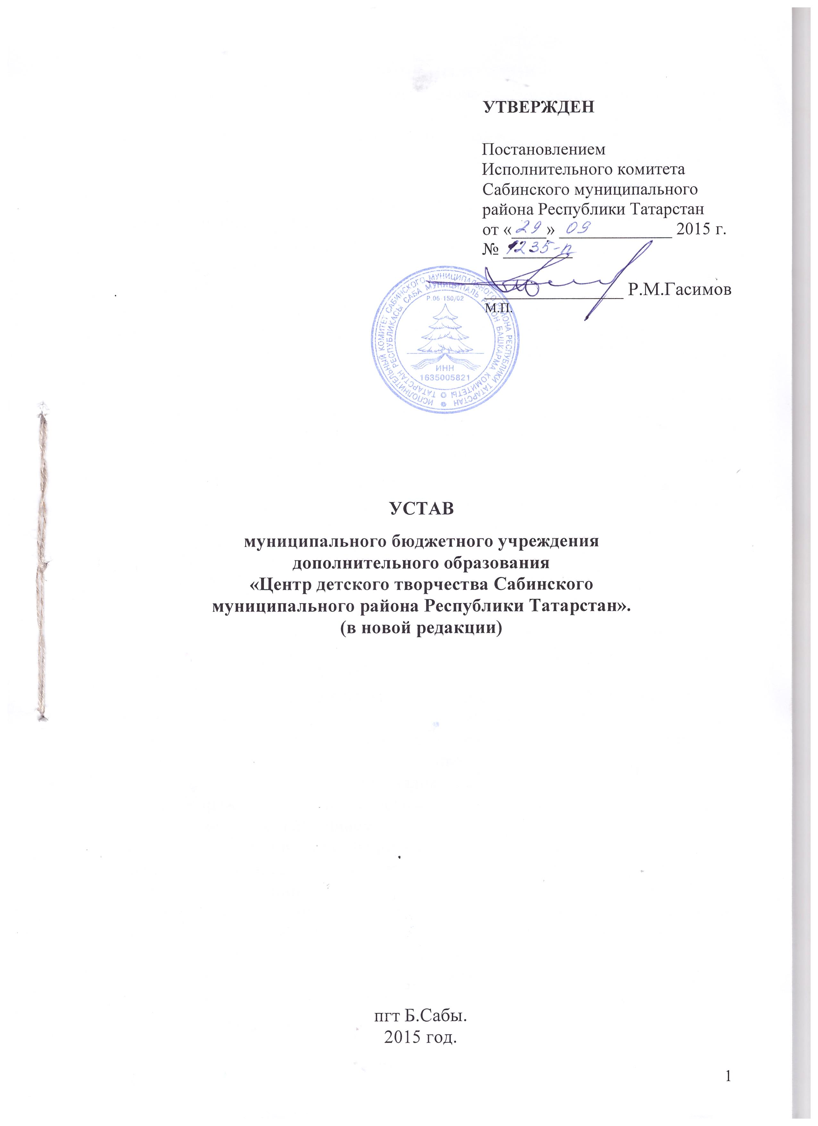
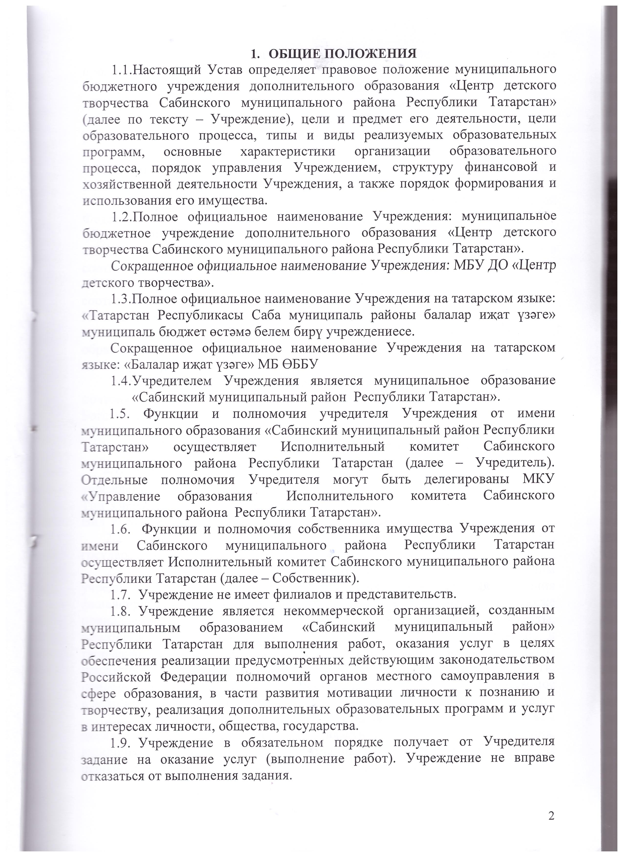
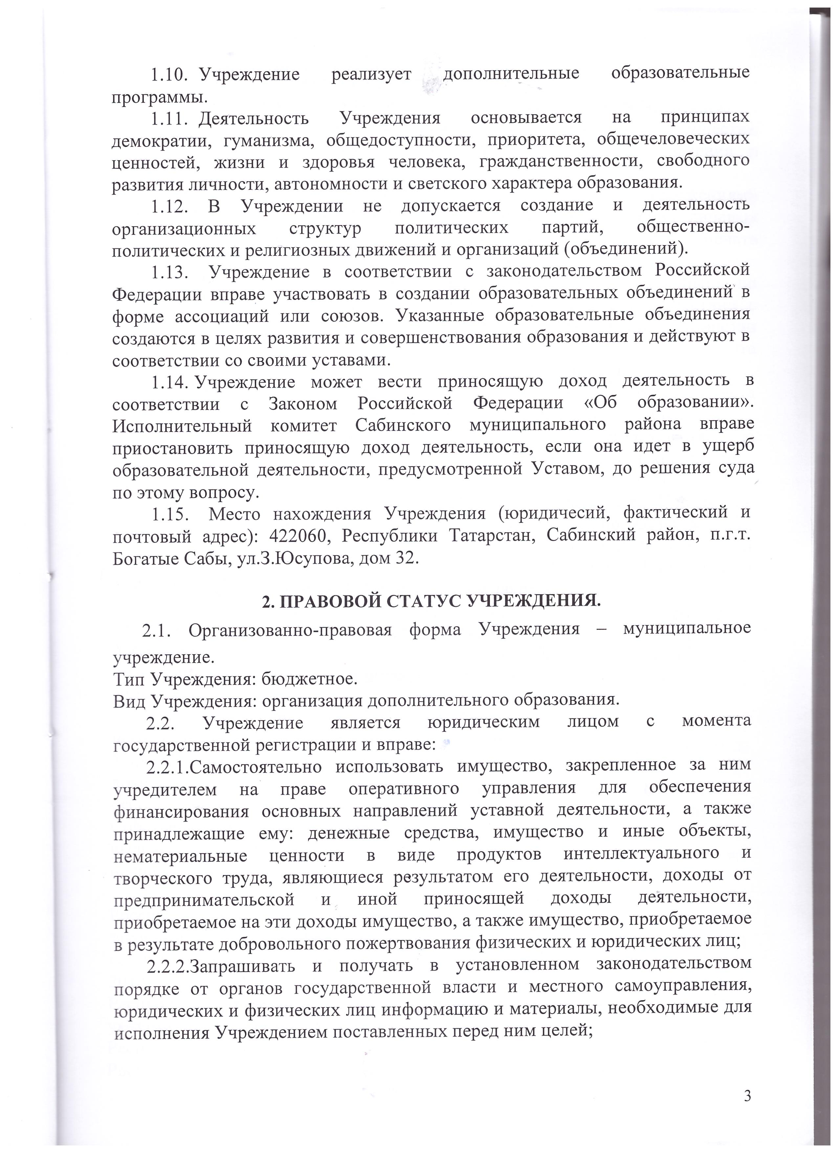
2.2.3.От своего имени приобретать имущественные и неимущественные права, нести обязанности, выступать в качестве истца и ответчика в судах;
2.2.4.На отдельном балансе отражать состав и стоимость имущества, закрепленного за Учреждением на праве оперативного управления и собственного имущества;
2.2.5.Иметь лицевые счета, открытые в соответствии с положениями Бюджетного законодательства и порядком открытия и ведения лицевых счетов, в финансовом органе исполняющим местный бюджет, иметь печать со своим наименованием, штамп, бланки, фирменное наименование.
Учреждение имеет лицевые счета (бюджетные и внебюджетные), по которым осуществляет операции с поступающими ему в соответствии с законодательством Российской Федерации и Республики Татарстан средствами, открытые в Территориальном отделении департамента казначейства Министерства финансов Республики Татарстан.
При этом Учреждение может осуществлять ведение бухгалтерского учета самостоятельно или обслуживаться по договору с иной организацией.
2.3.Учреждение отвечает по своим обязательствам всем имуществом, за исключением особо ценного движимого имущества, закрепленного собственником этого имущества или приобретенного за счет выделенных таким собственником средств, а также недвижимого имущества. Учредитель Учреждения или Собственник ее имущества не отвечает по обязательствам Учреждения, а Учреждение не отвечает по обязательствам Учредителя или собственника, за исключением случаев, предусмотренных Гражданским кодексом Российской Федерации или другим законом.
По обязательствам Учреждения, связанным с причинением вреда гражданам, при недостаточности денежных средств и имущества Учреждения, на которое в соответствии с законодательством может быть обращено взыскание, субсидиарную ответственность несет Учредитель Учреждения.
2.4. Учреждение отвечает по своим обязательствам всем находящимся у него на праве оперативного управления имуществом, как закрепленным за Учреждением Собственником имущества, так и приобретенным за счет доходов, полученных от приносящей доход деятельности, за исключением особо ценного движимого имущества, закрепленного за Учреждением Собственником этого имущества или приобретенного Учреждением за счет выделенных Собственником имущества Учреждения средств, а также недвижимого имущества.
2.5.Учреждение в своей деятельности руководствуется Конституцией Российской Федерации, Конституцией Республики Татарстан, федеральными законами, в том числе Федеральным законом от 12 января 1996 года №7-ФЗ «О некоммерческих организациях», Федеральным законом от 29 декабря 2012 года №273-ФЗ «Об образовании в Российской Федерации», Законом Республики Татарстан от 22 июля 2013 года № 68-ЗРТ «Об образовании», указами и распоряжениями Президента Российской Федерации и Президента Республики Татарстан, постановлениями и распоряжениями Правительства Российской Федерации и Кабинета Министров Республики Татарстан, международными актами в области защиты прав ребенка, иными нормативными правовыми актами Российской Федерации и Республики Татарстан, муниципальными нормативными правовыми актами органов местного самоуправления Сабинского муниципального района, а также настоящим Уставом и другими актами.
2.6. Права на ведение образовательной деятельности и льготы, установленные законодательством Российской Федерации, возникают с момента выдачи Учреждению лицензии.
2.7. К компетенции Учреждения в установленной сфере деятельности относятся:
- Разработка и принятие правил внутреннего распорядка обучающихся, правил внутреннего трудового распорядка, иных локальных нормативных актов;
- Материально-техническое обеспечение образовательной деятельности, оборудование помещений в соответствии с государственными и местными нормами и требованиями.
- Предоставление учредителю и общественности ежегодного отчета о поступлении и расходовании финансовых и материальных средств, а также отчета о результатах самообследования;
- Установление штатного расписания;
- Прием на работу работников, заключение с ними и расторжение трудовых договоров, распределение должностных обязанностей, создание условий и организация дополнительного профессионального образования работников;
- Разработка и утверждение образовательных программ Учреждения;
- Разработка и утверждение по согласованию с Учредителем программы развития Учреждения;
  - Прием обучающихся в Учреждение;
- Обеспечение ведения официального сайта Учреждения в сети Интернет;
- Иные вопросы в соответствии с законодательством Российской Федерации и Республики Татарстан.
2.8.Учреждение обязано:
- нести ответственность в соответствии с действующим законодательством Российской Федерации за нарушение принятых им обязательств, а также ответственность за нарушение бюджетного законодательства;
- осуществлять оперативный, бюджетный и бухгалтерский учет результатов финансово-хозяйственной и иной деятельности, вести статистическую отчетность, отчитываться о результатах деятельности в соответствующих органах в порядке и сроки, установленные законодательством Российской Федерации и Республики Татарстан. За ненадлежащее исполнение обязанностей, искажение отчетности должностные лица Учреждения несут ответственность, установленную законодательством Российской Федерации;
- планировать деятельность Учреждения, в том числе и в части доходов от предпринимательской и иной, приносящей доход, деятельности;
- согласовывать с Учредителем осуществление крупных сделок и сделок с заинтересованностью;
- исполнять иные обязанности, предусмотренные федеральным законодательством, законодательством Республики Татарстан, а также нормативными правовыми актами Сабинского муниципального района.
2.9. Учреждение вправе осуществлять приносящую доходы деятельность в соответствии с целями уставной деятельности и самостоятельно распоряжаться доходами.
2.10. Учреждение формирует открытый и общедоступный информационный ресурс, содержащий информацию о его деятельности, и обеспечивает доступ к ресурсам, посредством размещения их в информационно-телекоммуникационных сетях, в том числе на официальном сайте Учреждения в сети Интернет. Учреждение обеспечивает открытость и доступность информации, сведений и документов в соответствии с действующими требованиями законодательства.
2.11. Дисциплина в Учреждении поддерживается на основе уважения человеческого достоинства обучающихся и педагогических работников. Применение методов физического и психологического насилия по отношению к воспитанникам не допускается.
2.12. Организация питания в Учреждении возлагается по согласованию с Учредителем на Учреждение.
2.13. Организации питания в Учреждении организуется в соответствии с санитарно-эпидемиологическими правилами и нормативами.
2.14. Медицинское обслуживание обучающихся и работников обеспечивается медицинским персоналом, имеющим соответствующий сертификат, на основании двухстороннего договора между Учреждением и учреждением здравоохранения.
2.15. Транспортное обеспечение осуществляется Учреждением на основании договора с транспортной организацией, осуществляющей перевозку детей.

3. ЦЕЛИ ОБРАЗОВАТЕЛЬНОГО ПРОЦЕССА,
ТИПЫ И ВИДЫ РЕАЛИЗУЕМЫХ ОБРАЗОВАТЕЛЬНЫХ ПРОГРАММ
3.1. Основное предназначение Учреждения – развитие мотивации личности к познанию и творчеству, реализация дополнительных образовательных программ и услуг в интересах личности, общества, государства.
3.2. Предметом и видами деятельности Учреждения являются:
- предоставление дополнительных образовательных программ;
- обеспечение необходимых условий для личностного развития, укрепления здоровья, профессионального самоопределения и творческого труда детей;
- адаптация их к жизни в обществе;
- формирование общей культуры;
- оказание помощи педагогическим коллективам других образовательных учреждений в реализации дополнительных образовательных программ, организации досуговой и внеурочной деятельности детей, а также детским и юношеским организациям по договору с ними;
- организация содержательного досуга;
- организация отдыха школьников в каникулярный период.
3.3. В Учреждении реализуются образовательные программы, рекомендованные Министерством образования и науки Российской Федерации, направленные на решение задач формирования общей культуры личности, адаптации личности к жизни в обществе, на создание основы для осознанного выбора и освоения профессиональных образовательных программ.
Учреждение реализует программы дополнительного образования детей по следующим направленностям:
- художественное;
- декоративно-прикладное;
- эколого-биологическое;
- техническое;
- туристско-краеведческое;
- спортивно-техническое;
- социально-педагогическое.
3.4. Учреждение самостоятельно разрабатывает программу своей деятельности с учетом запросов детей, потребностей семьи, образовательных учреждений, детских и юношеских общественных объединений и организаций, особенностей социально-экономического развития региона и национально-культурных традиций.
3.5. Деятельность обучающихся в Учреждении осуществляется в одновозрастных и разновозрастных объединениях по интересам.
3.5.1.Занятия в объединениях могут проводиться по программам одной тематической направленности, авторским, комплексным или интегрированным программам.
Занятия проводятся по группам, индивидуально или всем составом объединения. Их продолжительность, как правило, составляет два академических часа, но может меняться в зависимости от возраста обучающихся.
Каждый обучающийся имеет право заниматься в нескольких объединениях, менять их.
С детьми – инвалидами проводится индивидуальная работа по месту жительства.
3.5.2.В работе объединений могут участвовать совместно с детьми их родители (законные представители) без включения в основной состав, если кружок не платный, при наличии условий и согласия руководителя объединения.
    - Учреждение может создавать объединения в других образовательных Учреждениях, предприятиях и организациях. Отношение между ними определяется договором.
По инициативе детей в Учреждении могут создаваться детские и юношеские общественные объединения и организации, действующие в соответствии со своими Уставами и Положениями. Администрация учреждения оказывает содействие в работе таких объединений и организаций.
  - Учреждение организует и проводит массовые мероприятия, создает необходимые условия для совместного труда, отдыха обучающихся, родителей (законных представителей).
  - Учреждение несет в установленном законодательством Российской Федерации порядке ответственность за:
а) невыполнение функций, определенных его уставом;
б) реализацию не в полном объеме образовательных программ в соответствии с утвержденными учебными планами;
в) качество реализуемых образовательных программ; соответствие форм, методов и средств организации образовательного процесса возрасту, интересам и потребностям детей;
г) жизнь и здоровье детей и работников учреждения во время образовательного процесса;
д) нарушение прав и свобод обучающихся и работников учреждения;
е) иное, предусмотренное законодательством Российской Федерации.
3.8. Учреждение, при наличии лицензии на право ведения образовательной деятельности, может осуществлять образовательную деятельность в виде оказания платных дополнительных образовательных услуг, не предусмотренных соответствующими образовательными программами и государственными образовательными стандартами, и не сопровождаются итоговой аттестацией и выдачей документов об образовании и (или) квалификации, без получения дополнительных лицензий.
Дополнительные платные образовательные услуги оказываются (на договорной основе) всем обучающимся и родителям (законным представителям), пожелавшим ими воспользоваться.
Дополнительные платные образовательные услуги не могут быть оказаны взамен и в рамках основной деятельности, финансируемой за счет средств бюджета.
3.9. Учреждение может оказывать следующие дополнительные платные образовательные услуги:
а) образовательные и развивающие:
- изучение специальных дисциплин сверх программы, предусмотренной учебным планом (обучение иностранным языкам (английскому, французскому);
- создание групп по адаптации и подготовке детей к обучению в школе (школа раннего развития детей 5 – 6 лет);
- курсы домоводства (кулинарное мастерство, моделирование современной одежды, дизайн помещения);
- организация и проведение районных, региональных конкурсов-фестивалей по поддержке и развитию детского творчества, повышения образовательного уровня школьников;
- проведение мастер-классов, специальных курсов, обучающих семинаров.
б) образовательно-оздоровительные:
- создание клубов, секций, групп по укреплению здоровья (гимнастика, аэробика, ритмика, катание на лыжах, роликовых коньках).
в) прочие:
- издание методических пособий, информационных сборников, рекомендаций для педагогов, учащихся и их родителей;
- ксерокопирование, пользование интернетной сетью;
- организация различных форм отдыха, оздоровления, досуговой деятельности в форме праздничных вечеров, походов, конкурсов, туристических поездок по заявкам детей, их родителей сверх утвержденного учебно-воспитательного плана Учреждения.
  - Доход от платных дополнительных образовательных услуг реинвестируется в данное образовательное Учреждение, в том числе на увеличение расходов на заработную плату, по усмотрению Учреждения. Данная деятельность не относится к предпринимательской.
  - Порядок предоставления дополнительных платных образовательных услуг в учреждении регламентируется положением о правилах оказания платных дополнительных образовательных услуг Учреждения.

- ОРГАНИЗАЦИЯ ОБРАЗОВАТЕЛЬНОГО ПРОЦЕССА
4.1. Содержание образовательной деятельности Учреждения определяется с учетом примерных учебных планов и программ, рекомендованных государственными органами управления образованием. Педагогические работники могут разрабатывать авторские программы, принимаемые на педагогическом Совете Учреждения, и утвержденные в установленном порядке.
4.2. Учреждение, имеющее квалификационные кадры и необходимую материально-техническую базу, по согласованию с другими образовательными Учреждениями может осуществлять производственную практику обучающихся в данном учреждении, а также выполнять в установленном порядке заказы учреждений, предприятий и организаций на изготовление изделий, при этом тематика и содержание работы должны способствовать творческому развитию обучающихся в осваиваемой профессии.
4.3. Учреждение по договоренности и (или) совместно с Учреждениями, предприятиями, организациями может проводить профессиональную подготовку детей, в том числе за плату, при наличии лицензии на данный вид деятельности. Обучающимся, сдавшим квалификационные экзамены, выдается свидетельство (удостоверение) о присвоении квалификации (разряда, класса, категории) по профессии.
4.4. Дисциплина в Учреждении поддерживается на основе уважения человеческого достоинства воспитанников, обучающихся и педагогов. Применение методов физического и психического насилия по отношению к обучающимся не допускается.
  - Обучение и воспитание в Учреждении ведется на русском и татарском языках.
  - Порядок приема в Учреждение обеспечивает прием всех детей с 6 до 18 лет и молодежи, желающих получить дополнительное образование на договорной основе.
    - При приеме в туристско-краеведческие, технические, спортивно-технические, хореографические объединения необходимо медицинское заключение о состоянии здоровья ребенка.
    - Преимущественное право на зачисление ребенка в Учреждении представляется лицам, пользующимся социальными льготами, предусмотренными действующим законодательством Российской Федерации.
  - Режим занятий в Учреждении. Расписание занятий в Учреждении составляется для создания наиболее благоприятного режима труда и отдыха обучающихся администрацией Учреждения по представлению педагогических работников с учетом пожеланий родителей (законных представителей), возрастных особенностей детей и установленных санитарно-гигиенических норм.
  - Учреждение организует работу с детьми в течение всего календарного года.
  - Учебный год в Учреждении начинается, как правило, 1 сентября. Для групп первого года обучения с 15 сентября (1-15 сентября комплектование групп)
  - В каникулярное время Учреждение может открывать в установленном порядке лагеря и туристские базы, создавать различные объединения с постоянными и (или) переменными составами детей в лагерях (загородных или с дневным пребыванием), на своей базе, а также по месту жительства обучающихся.
  - Формы итоговой и промежуточной аттестации обучающихся:
- зачеты, итоговые занятия;
- отчетные концерты, выставки;

5. УЧАСТНИКИ ОБРАЗОВАТЕЛЬНОГО ПРОЦЕССА
5.1. Участниками образовательного процесса в Учреждении являются обучающиеся, педагогические работники Учреждения, родители (законные представители) обучающихся.
5.2. Отношения обучающегося и персонала Учреждения строятся на основе сотрудничества, уважения личности обучающегося и предоставления ему свободы развития в соответствии с индивидуальными особенностями.
5.3. Учреждение обеспечивает права каждого обучающегося в соответствии с Конвенцией ООН «О правах ребенка» и законодательством Российской Федерации.
5.4. Родители (законные представители) детей имеют право выбирать учреждение дополнительного образования детей.
5.5. Отношения Учреждения с родителями (законными представителями) обучающихся регулируются настоящим Уставом, договором, заключенным между ними.
5.6. В Учреждение принимаются дети, достигшие возраста шести лет при отсутствии противопоказаний по состоянию здоровья, по заявлению родителей (законных представителей).
5.7. Заявление родителей (законных представителей) о приеме в Учреждение подается на имя директора Учреждения (далее – директор).
5.8.. Учреждение обязано ознакомить поступившего на обучение и его родителей (законных представителей) с настоящим Уставом, лицензией на право ведения образовательной деятельности, со свидетельством о государственной аккредитации Учреждения и локальными актами Учреждения, регламентирующими организацию образовательного процесса.
5.9. Объединения в Учреждении комплектуются на добровольной основе, определяются на основании Плана комплектования, утвержденного Управлением образования, в зависимости от числа поданных заявлений родителей (законных представителей) и условий, созданных для осуществления образовательного процесса, и с учетом санитарных норм и контрольных нормативов, указанных в лицензии.
5.10. В работе объединений могут участвовать совместно с детьми их родители (законные представители) без включения в основной состав, при наличии условий и согласия руководителя объединения.
5.11. К педагогической деятельности в Учреждении допускаются лица, имеющие необходимую профессионально-педагогическую квалификацию, соответствующую требованиям тарифно-квалификационной характеристики по должности и полученной специальности, подтвержденную документами государственного образца об уровне образования и (или) квалификации.
5.12. К педагогической деятельности в Учреждении не допускаются лица, которым она запрещена приговором суда или по медицинским показаниям, а также лица, имеющие неснятую или непогашенную судимость за умышленные тяжкие и особо тяжкие преступления, предусмотренные Уголовным кодексом Российской Федерации.
5.13. Дисциплина в Учреждении поддерживается на основе уважения человеческого достоинства обучающихся, педагогических и иных работников. Применение методов физического и психологического насилия по отношению к обучающимся не допускается.
5.14. По решению Педагогического совета Учреждения за совершенные неоднократно грубые нарушения настоящего Устава допускается исключение из Учреждения обучающегося.
Исключение обучающегося из Учреждения применяется, если меры воспитательного характера не дали результата и дальнейшее пребывание обучающегося в Учреждение оказывает отрицательное влияние на других обучающихся, нарушает их права и права работников Учреждения, а также нормальное его функционирование.
Учреждение обязано проинформировать об исключении обучающегося его родителей (законных представителей) и Управление образования.
5.15. Зачисление, перевод и отчисление обучающихся Учреждения осуществляется приказом директора.
5.16. Отношения Учреждения с обучающимися и (или) родителями (законными представителями) регламентируются в порядке, установленном законодательством Российской Федерации, настоящим Уставом, локальными актами Учреждения и договором.
5.17. Спорные вопросы по приему, переводу, отчислению обучающихся, возникающие между родителями (законными представителями) детей и администрацией МБУ ДО "ЦДТ", регулируются Учредителем.
5.18. Обучающиеся в Учреждении имеют право на:
а) охрану жизни и здоровья;
б) защиту от всех форм физического и психического насилия;
в) получение бесплатного дополнительного образования;
г) получение дополнительных (в том числе платных) образовательных услуг;
д) участие в управлении Учреждением в форме, определяемой настоящим уставом;
е) уважение человеческого достоинства, на свободу совести и информации, на свободное выражение собственных взглядов и убеждений;
ж) посещение клубов, секций, кружков, студий, объединений по интересам, действующих при (в) Учреждении, в других образовательных учреждениях и организациях, а также участие в конкурсах, олимпиадах, выставках, массовых мероприятиях.
5.19. Обучающиеся обязаны:
а) соблюдать устав Учреждения;
б) бережно относиться к имуществу Учреждения;
в) уважать честь и достоинство других обучающихся и работников Учреждения;
г) выполнять требования работников Учреждения по соблюдению правил внутреннего распорядка, правил техники безопасности в Учреждении;
д) стремиться к постоянному совершенствованию личности, к самообразованию и самореализации;
е) осознанно относиться к вопросам охраны собственного здоровья и здоровья окружающих людей;
ж) следовать традициям учебного заведения, понимать и принимать концепцию развития Учреждения;
з) быть аккуратным; приходить на занятия в опрятном и чистом виде.
Привлечение обучающихся Учреждения без согласия их и их родителей (законных представителей) к труду, не предусмотренному образовательной программой, запрещается.
Принуждение обучающихся к вступлению в общественные, общественно-политические организации (объединения), движения и партии, а также принудительное привлечение их к деятельности этих организаций и участию в агитационных кампаниях и политических акциях не допускаются.
Обучающиеся Учреждения имеют право на свободное посещение мероприятий.
5.20. Родители (законные представители) обучающихся имеют право:
а) защищать законные права и интересы детей;
б) участвовать в управлении Учреждением в форме, определяемой настоящим уставом;
в) вносить предложения по организации дополнительных услуг в Учреждении;
г) принимать участие в общественной жизни Учреждения, экскурсиях, путешествиях;
д) знакомиться с настоящим уставом и другими документами, регламентирующими учебно-воспитательный процесс;
е) посещать Учреждение и беседовать с педагогами;
ж) вносить безвозмездные пожертвования и целевые взносы на содержание и развитие Учреждения;
з) обращаться к директору Учреждения с письменными и устными обращениями (заявлениями, жалобами), касающимися работы Учреждения;
и) требовать создания независимой комиссии специалистов–предметников для проверки знаний обучающегося (в случае сомнений в объективности оценки).
5.21. Родители (законные представители) обязаны:
а) соблюдать настоящий устав;
б) посещать проводимые Учреждением родительские собрания;
в) бережно относиться к имуществу Учреждения.
5.22. Родители несут ответственность за воспитание своих детей и создание необходимых условий для получения ими дополнительного образования.
5.23. Педагогические работники имеют право:
- свободного выбора, разработки и применения методик воспитания и обучения детей, выбирать учебные пособия и материалы, учебники, в соответствии с образовательной программой, утвержденной Учреждением, методы оценки знаний обучающихся;
- участвовать в органах общественного управления учреждением;
- на защиту профессиональной чести и достоинства;
- требовать от администрации Учреждения создания условий, необходимых для выполнения должностных обязанностей, повышения квалификации;
- участвовать в научно- экспериментальной работе Учреждения;
- распространять свой педагогический опыт, получивший научное обоснование;
- проходить не реже чем один раз в пять лет профессиональную переподготовку или повышение квалификации в соответствии с федеральными государственными требованиями к минимуму содержания дополнительной профессиональной образовательной программы и уровню профессиональной переподготовки педагогических работников, установленными федеральным органом исполнительной власти, осуществляющим функции по выработке государственной политики и нормативно, правовому регулированию в сфере образования;
- на длительный (до 1 года) отпуск не реже чем через каждые 10 лет непрерывной преподавательской работы. Порядок и условия предоставления отпуска определяются Учредителем;
- на получение досрочной трудовой пенсии по старости, а по достижении пенсионного возраста и на другие пенсионные льготы, предусмотренные законодательством;
- лично присутствовать при его аттестации на заседании аттестационной комиссии (о чем письменно уведомляет аттестационную комиссию), обжалование результатов аттестации в соответствии с законодательством Российской Федерации;
- защиту персональных данных в порядке, установленном законодательством Российской Федерации;
- на иные дополнительные меры социальной поддержки, установленные законодательством Российской Федерации, Республики Татарстан, муниципальными правовыми актами Сабинского муниципального района Республики Татарстан.
5.24. Педагогические работники обязаны:
- соблюдать настоящий устав, правила внутреннего трудового распорядка Учреждения, должностные инструкции;
- качественно и в полном объеме реализовывать образовательные программы в соответствии с учебным планом и графиком образовательного процесса;
- нести ответственность за жизнь и здоровье обучающихся во время образовательного процесса;
- защищать обучающихся от всех форм физического и психологического насилия;
- содействовать удовлетворению спроса на образовательные услуги, участвовать в организации дополнительных услуг;
- сотрудничать с семьями обучающихся по вопросам воспитания и обучения;
- в отношениях и общении с обучающимися следовать нормам педагогической этики, не допускать своим поведением, стилем общения с обучающимися дискредитации собственной педагогической деятельности и учебно– воспитательного процесса в Учреждении;
- повышать свое профессиональное мастерство, постоянно совершенствовать методы и приемы воспитания и обучения. В целях установления соответствия уровня квалификации педагогических работников требованиям, предъявляемым к квалификационным категориям (первой или высшей), или подтверждения соответствия педагогических работников занимаемым ими должностям на основе оценки их профессиональной деятельности педагогические работники проходят аттестацию в соответствии с порядком аттестации педагогических работников муниципальных образовательных учреждений, установленным федеральным органом исполнительной власти, осуществляющим функции по выработке государственной политики и нормативно – правовому регулированию в сфере образования;
- проходить периодические бесплатные медицинские обследования, которые проводятся за счет средств Учредителя.
5.25. Работники Учреждения имеют право на:
- участие в управлении Учреждением в порядке, определяемом настоящим уставом и (или) локальными нормативными актами Учреждения;
- защиту профессиональной чести и достоинства.
5.26. Работники Учреждения должны соответствовать требованиям квалификационных характеристик и обязаны выполнять настоящий устав.
5.27. Система оплаты труда работников Учреждения устанавливается коллективным договором, соглашениями, локальными нормативными актами Учреждения в соответствии с федеральными законами и иными нормативными правовыми актами Российской Федерации, законами и иными нормативными правовыми актами Республики Татарстан и муниципальными правовыми актами Сабинского муниципального района Республики Татарстан.
5.28. Иные права и обязанности работников Учреждения, социальные гарантии и льготы определяются законодательством Российской Федерации, трудовым договором, должностными инструкциями, правилами внутреннего трудового распорядка Учреждения.

6. СТРУКТУРА ФИНАНСОВОЙ
И ХОЗЯЙСТВЕННОЙ ДЕЯТЕЛЬНОСТИ УЧРЕЖДЕНИЯ
6.1. Имущество Учреждения закрепляется за ним на праве оперативного управления в соответствии с Гражданским кодексом Российской Федерации, в порядке, установленном муниципальными правовыми актами Сабинского муниципального района Республики Татарстан.
  - Собственник имущества Учреждения не несет ответственность по обязательствам Учреждения. Учреждение не отвечает по обязательствам Собственника имущества Учреждения.
6.3. Решение об отнесении имущества к категории особо ценного движимого имущества принимается одновременно с принятием решения о закреплении указанного имущества за Учреждением.
6.4. Земельный участок, необходимый для выполнения Учреждением своих уставных задач, предоставляется ему на праве постоянного (бессрочного пользования).
6.5. Учреждение в отношении закрепленного за ним имущества осуществляет права пользования и распоряжения им в пределах, установленных действующим законодательством Российской Федерации, муниципальными правовыми актами Сабинского муниципального района Республики Татарстан.
6.6. Учреждение в отношении закрепленного за ним имущества обязано:
6.6.1. Эффективно использовать имущество строго по целевому назначению;
6.6.2. Обеспечивать сохранность имущества, не совершать действий, способных вызвать его ущерб, поддерживать имущество в технически исправном и пригодном для эксплуатации состоянии на полный срок оперативного управления с учетом нормативного износа в процессе эксплуатации, а также осуществлять благоустройство, озеленение и уборку территории, закрепленной за Учреждением;
6.6.3. Осуществлять капитальный и текущий ремонт закрепленного за Учреждением имущества.
6.7. В случаях, установленных законодательством Российской Федерации, Собственник принимает решение об изъятии имущества, которое оформляется распорядительным документом Собственника.
6.8. Учреждение самостоятельно оформляет документы на земельный участок и вносит платежи за пользование им, осуществляет государственную регистрацию права оперативного управления на переданное ему Собственником недвижимое имущество.
6.9. Учреждение без согласия Учредителя не вправе распоряжаться недвижимым имуществом и особо ценным движимым имуществом, закрепленными за ним Собственником или приобретенными Учреждением за счет средств, выделенных ему Учредителем на приобретение этого имущества, а также любым недвижимым имуществом.
6.10. Недвижимое имущество, закрепленное за Учреждением или приобретенное им за счет средств, выделенных ему Учредителем на приобретение этого имущества, а также находящееся у Учреждения особо ценное движимое имущество подлежит обособленному учету в установленном порядке.
6.11. Заключение контрактов и иных гражданско-правовых договоров осуществляется Учреждением от собственного имени.
Размещение заказов на поставки товаров, выполнение работ и оказание услуг осуществляется Учреждением в порядке, установленном для размещения заказов для муниципальных нужд.
6.12. Учреждение не вправе совершать сделки с ценными бумагами и размещать денежные средства на депозитах в кредитных организациях.
6.13. Источниками формирования имущества Учреждения в денежных и иных формах являются:
а) субсидии, получаемые от Учредителя на основании заданий Учредителя;
б) добровольные имущественные, денежные взносы и пожертвования;
в) выручка от реализации работ, услуг;
г) другие, не запрещенные законодательством Российской Федерации, источники.
6.14. Доходы Учреждения поступают в его самостоятельное распоряжение и используются им для достижения целей, ради которых оно создано, если иное не предусмотрено законодательством Российской Федерации.
6.15. Учреждение ежегодно опубликовывает отчеты о своей деятельности и об использовании закрепленного за ним имущества в порядке, установленном Правительством Российской Федерации, в определенных Учредителем средствах массовой информации.
6.16. Финансирование Учреждения осуществляется Учредителем в соответствии с муниципальным заданием, установленным в соответствии с законодательством Российской Федерации, муниципальными правовыми актами Сабинского муниципального района Республики Татарстан, на основе нормативов в расчете на одного обучающегося, установленных в соответствии с законодательством Российской Федерации, нормативными правовыми актами Республики Татарстан, муниципальными правовыми актами Сабинского муниципального района Республики Татарстан.
Финансирование Учреждения осуществляется путем предоставления ему субсидий на выполнение муниципального задания.
6.17. Учреждение организует рациональное и экономичное расходование бюджетных средств, направляемых на содержание Учреждения и осуществление им своих функций, также обеспечивает целевое использование средств, полученных как из бюджетных, так и внебюджетных источников.
6.18. Система оплаты труда, доплат и надбавок, порядок премирования и ведения табельного учета устанавливаются и ведутся в Учреждении в соответствии с действующим законодательством Российской Федерации, нормативными правовыми актами Республики Татарстан, муниципальными правовыми актами Сабинского муниципального района Республики Татарстан, локальными нормативными актами Учреждения.
6.19. Привлечение Учреждением дополнительных средств не влечет за собой снижения нормативов и (или) абсолютных размеров его финансирования из бюджета Сабинского муниципального района Республики Татарстан.
6.20. Учреждение:
6.20.1. Устанавливает структуру управления деятельностью Учреждения и штатное расписание;
6.20.2. Осуществляет подбор, прием на работу работников, распределение должностных обязанностей, несет ответственность за уровень квалификации работников;
6.20.3. Устанавливает заработную плату работников в зависимости от их квалификации, сложности, количества, качества и условий выполняемой работы, а также компенсационные выплаты (доплаты и надбавки компенсационного характера) и стимулирующие выплаты (доплаты и надбавки стимулирующего характера, премии и иные поощрительные выплаты).
6.21. Учреждение обеспечивает открытость и доступность следующих документов:
1)сведения:
- о дате создания МБУ ДО «Центр детского творчества»;
- о структуре МБУ ДО «Центр детского творчества»;
- о реализуемых основных и дополнительных образовательных программах с указанием численности лиц, обучающихся за счет средств соответствующего бюджета бюджетной системы Российской Федерации, по договорам с физическими и (или) юридическими лицами с оплатой ими стоимости обучения;
- о персональном составе педагогических работников с указанием уровня образования и квалификации;
- о материально-техническом обеспечении и об оснащенности образовательного процесса (в том числе о наличии библиотеки, общежитий, спортивных сооружений, об условиях питания, медицинского обслуживания, о доступе к информационным системам и информационно-телекоммуникационным сетям);
- об электронных образовательных ресурсах, доступ к которым обеспечивается обучающимся;
- о поступлении и расходовании финансовых и материальных средств по итогам финансового года;
2)копии:
- документа, подтверждающего наличие лицензии на осуществление образовательной деятельности (с приложениями);
- утвержденной в установленном порядке бюджетной сметы МБУ ДО «Центр детского творчества»;
3) отчет о результатах самообследования;
4) порядок оказания платных образовательных услуг, в том числе образец договора об оказании платных образовательных услуг, с указанием стоимости платных образовательных услуг;
5) МБУ ДО «Центр детского творчества» обязан ежегодно размещать в сети Интернет или предоставлять средствам массовой информации сведения, предусмотренные законом «О некоммерческих организациях», в порядке предусмотренном указанным законом.
Порядок размещения в сети «Интернет» и обновления информации об образовательном учреждении, в том числе содержание и форма ее представления, устанавливается Правительством Российской Федерации.

7. ПОРЯДОК УПРАВЛЕНИЯ УЧРЕЖДЕНИЕМ
7.1. Управление Учреждением осуществляется в соответствии с законодательством Российской Федерации, строится на принципах единоначалия и самоуправления, обеспечивающих государственно-общественный характер управления Учреждением.
7.2. Порядок выборов органов управления Учреждением, их компетенция, организация деятельности определяются настоящим уставом и локальными нормативными актами Учреждения.
7.3. Назначение на должность и освобождение от должности директора Учреждения производится Учредителем или уполномоченным им органом.
7.4. Непосредственное управление Учреждением осуществляет директор. Директор действует на основе единоначалия, решает все касающиеся деятельности Учреждения вопросы, не входящие в компетенцию органов самоуправления Учреждения и Учредителя.
7.5. Директор Учреждения несет ответственность перед воспитанниками, их родителями (законными представителями), государством, обществом и Учредителем за результаты своей деятельности в соответствии с функциональными обязанностями, предусмотренными квалификационными требованиями, трудовым договором и настоящим уставом.
7.6. Разграничение полномочий между директором Учреждения и органами управления Учреждения определяется настоящим уставом и локальными нормативными актами Учреждения.
7.7. К компетенции директора Учреждения относятся вопросы осуществления текущего руководства деятельностью Учреждения, за исключением вопросов, отнесенных федеральными законами, муниципальными правовыми актами Сабинского муниципального района Республики Татарстан, настоящим уставом к компетенции Учредителя и органов управления Учреждением.
7.8. Директор Учреждения:
7.8.1. Без доверенности действует от имени Учреждения, в том числе представляет его интересы и совершает сделки от его имени;
7.8.2. Утверждает штатное расписание Учреждения;
7.8.3. Утверждает регламентирующие деятельность Учреждения внутренние документы, локальные нормативные акты Учреждения;
7.8.4. Издает приказы и дает указания, обязательные для исполнения всеми работниками Учреждения;
7.8.5. Распоряжается в установленном порядке имуществом Учреждения;
7.8.6. Заключает договоры, в том числе трудовые договоры с работниками Учреждения;
7.8.7. Выдает доверенности, открывает лицевые счета;
7.8.8. Пользуется правом распоряжения средствами Учреждения в установленном законодательством Российской Федерации порядке;
7.8.9. Осуществляет иные права и обязанности, предусмотренные законодательством Российской Федерации, Республики Татарстан, муниципальными правовыми актами Сабинского муниципального района Республики Татарстан, настоящим уставом, трудовым договором.
7.9. К компетенции Учредителя в области управления Учреждением относятся:
7.9.1. Утверждение устава Учреждения, а также изменений к нему;
7.9.2. Рассмотрение и одобрение предложений директора Учреждения о создании и ликвидации обособленных подразделений Учреждения, об открытии и о закрытии его представительств;
7.9.3. Рассмотрение и одобрение предложений директора Учреждения о совершении сделок с имуществом Учреждения в случаях, если в соответствии с федеральным законодательством для совершения таких сделок требуется согласие Учредителя;
7.9.4. Установление задания для Учреждения в соответствии с его основной деятельностью и осуществление финансового обеспечения выполнения этого задания. Досрочное прекращение муниципального задания Учреждению в случаях и порядке, предусмотренных муниципальными правовыми актами Сабинского муниципального района Республики Татарстан;
7.9.5. Определение средств массовой информации для публикации Учреждением отчетов о своей деятельности и об использовании закрепленного за ним имущества;
7.9.6. Утверждение передаточных актов или разделительных балансов;
7.9.7. Установление Правил приема граждан в Учреждение в части, не урегулированной законодательством Российской Федерации;
7.9.8. Установление ограничений на отдельные виды приносящей доход деятельности Учреждения;
7.9.9. Изъятие в бюджет Сабинского муниципального района Республики Татарстан средств, заработанных Учреждением посредством оказания платных образовательных услуг, вместо образовательной деятельности, финансируемой за счет средств бюджета;
7.9.10. Приостановление приносящей доход деятельности Учреждения, если она идет в ущерб образовательной деятельности, предусмотренной настоящим уставом, до решения суда по этому вопросу;
7.9.11. Издание методических рекомендаций и обязательных для исполнения инструктивных материалов по осуществлению деятельности Учреждения в рамках своей компетенции;
7.9.12. Установление требований к содержанию и формам отчетности, а также порядка представления отчетности о деятельности Учреждения;
7.9.13. Осуществление контроля над деятельностью Учреждения в части обеспечения сохранности и эффективного использования закрепленной за Учреждением собственности;
7.9.14. Проведение мероприятий по контролю оказания Учреждением муниципальных услуг (выполнения работ) в порядке, предусмотренном муниципальными правовыми актами Сабинского муниципального района Республики Татарстан;
7.9.15. Осуществление муниципального финансового контроля в отношении Учреждения в порядке, предусмотренном муниципальными правовыми актами Сабинского муниципального района Республики Татарстан;
7.9.16. Обеспечение содержания зданий и сооружений Учреждения, обустройство прилегающей к нему территории, координация реконструкции, капитального ремонта объектов Учреждения, контроль за развитием его материальной базы;
7.9.17. Обеспечение перевода обучающихся с согласия родителей (законных представителей) в другие образовательные учреждения соответствующего типа в случае прекращения деятельности Учреждения, а также в случае аннулирования лицензии Учреждения;
7.9.18. Подготовка экспертной оценки последствий проекта договора аренды муниципального имущества, закрепленного за Учреждением, решений об изменении назначения, реконструкции, модернизации или ликвидации объектов Учреждения;
7.9.19. Оказание помощи в обеспечении Учреждения педагогическими кадрами;
7.9.20. Осуществление иных полномочий, предусмотренных Законом Российской Федерации «Об образовании», иными федеральными законами, постановлениями и распоряжениями Правительства Российской Федерации, нормативными правовыми актами федеральных органов исполнительной власти, Законом Республики Татарстан «Об образовании», иными законами Республики Татарстан, постановлениями и распоряжениями Правительства Республики Татарстан, органов государственной власти Республики Татарстан, муниципальными правовыми актами Сабинского муниципального района Республики Татарстан, настоящим уставом.

7.10. В Учреждении формируются коллегиальные органы управления, к которым относятся Общее собрание работников Учреждения, Педагогический совет.

7.11.В целях учета мнения родителей (законных представителей) обучающихся и педагогических работников по вопросам управления Учреждением и при принятии Учреждением локальных нормативных актов, затрагивающих их права и законные интересы, по инициативе родителей (законных представителей) обучающихся и педагогических работников в Учреждения создаются и действуют:
- советы родителей (законных представителей) обучающихся;
- профессиональные союзы работников и их представительные органы.
7.12. Общее собрание (конференция) работников (далее – Общее собрание) – коллегиальный орган управления Учреждения. В работе Общего собрания принимает участие каждый работник Учреждения.
7.13. Общее собрание созывается ежегодно. Общее собрание работников открытым голосованием выбирает из своего состава председателя. Для ведения протоколов заседаний Общего собрания работников и подсчета голосов из его членов избирается секретарь.
7.14. Организационной формой работы Общего собрания работников является заседание, которое проводится по мере необходимости, но не реже одного раза в год.
7.15. Общее собрание работников созывается его председателем по собственной инициативе, инициативе работников Учреждения, председателя профсоюзного комитета Учреждения, директора Учреждения.
7.16. Решения Общего собрания работников принимается простым большинством голосов присутствующих и оформляются протоколом, который подписывается председателем и секретарем Общего собрания работников. В случае равенства голосов решающим является голос председателя Общего собрания работников. Общее собрание считается состоявшимся, если на нем присутствовало более половины работников Учреждения.
7.17. Протоколы заседаний Общего собрания работников, его решения оформляются секретарем в Книге протоколов заседаний Общего собрания работников. Книга протоколов заседаний Общего собрания работников хранится в Учреждении.
7.18. К компетенции Общего собрания относятся:
- рассмотрение вопросов, связанных с соблюдением законодательства о труде работниками Учреждения, администрацией Учреждения, а также, положений Коллективного трудового договора между Учреждением и работниками Учреждения;
- рассмотрение спорных или конфликтных ситуаций, касающихся отношений между работниками Учреждения;
- рассмотрение вопросов, касающихся улучшения условий труда работников Учреждения;
- представление педагогических и других работников к различным видам награждений и поощрений;
- заслушивание отчета председателя профсоюзного комитета Учреждения о работе, проделанной профсоюзным комитетом Учреждения в течение учебного года;
- рассмотрение и принятие Коллективного договора;
- образование комиссии по трудовым спорам в Учреждении;
- заслушивание отчета руководителя Учреждения по итогам учебного года и подведение итогов работы Учреждения;
- определение приоритетных направлений деятельности, рассмотрение плана развития Учреждения;
- содействие в привлечении для обеспечения уставной деятельности Учреждения дополнительных источников финансовых и материальных средств;
- принятие отдельных локальных нормативных актов Учреждения;
- внесение предложения Учредителю по улучшению деятельности Учреждения;
- определение порядка и условий предоставления социальной поддержки учащимся и работникам Учреждения;
- принятие решений по другим важнейшим вопросам деятельности Учреждения, не отнесенным к компетенции Учредителя, других органов и директора.
7.19. Решения Общего собрания, принятые в пределах полномочий коллектива и в соответствии с законодательством Российской Федерации и Республики Татарстан, обязательны для членов трудового коллектива, администрации Учреждения.
7.20. Решения являются обязательными, исполнение решений организуется директором Учреждения. Директор отчитывается на очередном Общем собрании работников об исполнении и (или) о ходе исполнения решений предыдущего Общего собрания.
7.21. Общее собрание вправе действовать по вопросам, отнесенным к его компетенции.
7.22. В целях развития и совершенствования учебно-воспитательного процесса, повышения профессионального мастерства и творческого роста педагогических работников в Учреждении действует Педагогический совет - коллегиальный орган, объединяющий всех педагогических работников Учреждения.
Председатель и секретарь Педагогического совета избирается коллективом педагогических работников Учреждения открытым голосованием большинством голосов.
Педагогический совет созывается не реже 4 раз в год. Внеочередные заседания Педагогического совета могут проводиться по производственной необходимости Учреждения.
Решение Педагогического совета считается принятым, если за него проголосовало простое большинство присутствующих на Педагогическом совете. Педагогический совет имеет право принимать решение, если на нем присутствует не менее 2/3 педагогических работников Учреждения. Процедура голосования определяется Педагогическим советом.
Педагогический совет:
- рассматривает вопросы осуществления образовательного и воспитательного процессов, требующих профессиональных знаний;
- обсуждает и производит выбор учебных и воспитательных планов, программ, методов, учебно-воспитательного процесса и способов их реализации, принимает годовой план работы и учебный план Учреждения;
- компетентен требовать от всех членов педагогического коллектива единства подходов и действий, практических решений в осуществлении образовательной деятельности и нести ответственность за обоснованность принятых подходов к образовательному процессу;
- изучает, оценивает, обобщает и распространяет передовой педагогический опыт членов коллектива, рекомендует членов педагогического коллектива к поощрению и награждению и несет ответственность за объективную оценку результативности деятельности членов педагогического коллектива;
- обсуждает и принимает локальные нормативные акты в пределах своей компетенции;
- осуществляет контроль за выполнением решений предыдущих педагогических советов;
- организует работу по повышению квалификации педагогических работников, развитию их творческих инициатив, распространению передового педагогического опыта;
- вносит предложения о присвоении квалификационных категорий;
- представляет педагогических работников и других работников Учреждения к награждениям, различным видам поощрения, морального и материального стимулирования труда;
- обсуждает и утверждает характеристики педагогических работников, представляемых к различным почетным званиям;
- осуществляет иные полномочия, вправе действовать по вопросам, отнесенным к его компетенции.
Решения Педагогического совета, принятые в пределах компетенции и в соответствии с законодательством, обязательны участников образовательного процесса Учреждения. Решения Педагогического совета доводится до сведения всех членов педагогического коллектива Учреждения.
7.23. В целях учета мнения учащихся, родителей (законных представителей) несовершеннолетних учащихся и педагогических работников по вопросам управления Учреждением и при принятии Учреждением локальных нормативных актов, затрагивающих их права и законные интересы, по инициативе учащихся, родителей (законных представителей) несовершеннолетних учащихся и педагогических работников в Учреждении:
создаются совет родителей (законных представителей) несовершеннолетних учащихся и совет учащихся;
действуют профессиональные союзы учащихся и работников.
Порядок выборов совета родителей (законных представителей) несовершеннолетних учащихся, совета учащихся, профессиональных союзов учащихся и работников, их компетенция, организация деятельности определяются локальными нормативными актами Учреждения.
7.24. Учреждение признает представительные органы обучающихся, представляет им необходимую информацию, допускает к участию в заседаниях органов управления Учреждением при обсуждении на них вопросов, касающихся прав и интересов учащихся.
7.25. Основными формами участия работников в управлении Учреждением являются:
- учет мнения профессионального союза работников в случаях, предусмотренных Трудовым Кодексом Российской Федерации, коллективным договором;
- проведение профессиональным союзом работников консультаций с работодателем по вопросам принятия локальных нормативных актов;
- получение от работодателя информации по вопросам, непосредственно затрагивающим интересы работников;
- участие в разработке и принятии коллективных договоров;
- иные формы, определенные Трудовым Кодексом Российской Федерации, иными федеральными законами, настоящим Уставом, коллективным договором, локальными нормативными актами.
7.26. Профессиональный союз работников имеет право получать от работодателя информацию по вопросам:
- реорганизации или ликвидации Учреждения;
- введения технологических изменений, влекущих за собой изменение условий труда работников;
- подготовки и дополнительного профессионального образования работников;
- по другим вопросам, предусмотренным Трудовым Кодексом Российской Федерации, иными федеральными законами, настоящим Уставом, коллективным договором, локальными нормативными актами.
Профессиональный союз работников имеет право также вносить по этим вопросам в органы управления Учреждением соответствующие предложения и участвовать в заседаниях указанных органов при их рассмотрении.

8. БУХГАЛТЕРСКИЙ И СТАТИСТИЧЕСКИЙ УЧЕТ,
КОНТРОЛЬ ЗА ФИНАНСОВО-ХОЗЯЙСТВЕННОЙ ДЕЯТЕЛЬНОСТЬЮ УЧРЕЖДЕНИЯ
8.1. Учреждение осуществляет оперативный и бухгалтерский учет результатов своей работы, ведет статистическую и бухгалтерскую отчетность или обслуживается по договору централизованной бухгалтерией.
8.2. За искажение данных бухгалтерского и статистического учета и отчетности должностные лица Учреждения несут установленную законодательством Российской Федерации ответственность.
8.3. Учреждение несет ответственность в соответствии с действующим законодательством Российской Федерации за нарушение договорных, налоговых и иных обязательств, а также нарушение ведения приносящей доход деятельности.
8.4. Проверка финансово-хозяйственной деятельности Учреждения наряду с Учредителем осуществляется органами финансового контроля в соответствии с действующим законодательством Российской Федерации, муниципальными правовыми актами Сабинского муниципального района Республики Татарстан.

9. РЕОРГАНИЗАЦИЯ И ЛИКВИДАЦИЯ УЧРЕЖДЕНИЯ
9.1. Учреждение может быть реорганизовано в случаях и в порядке, которые предусмотрены Гражданским кодексом Российской Федерации и иными федеральными законами.
9.2. Решение о реорганизации, ликвидации Учреждения принимается Учредителем в соответствии с муниципальными правовыми актами Сабинского муниципального района Республики Татарстан.
Учреждение может быть реорганизовано, если это не повлечет за собой нарушение конституционных прав на получение образования.

9.3. В случаях, предусмотренных законодательством Российской Федерации, реорганизация и ликвидация Учреждения может осуществляться по решению суда.
9.4. Реорганизация Учреждения может осуществляться в форме слияния, присоединения, разделения, выделения, преобразования в порядке, установленном федеральным законодательством.
9.5. Учреждение не позднее тридцати дней с даты принятия решения о реорганизации уведомляет об этом в письменной форме всех известных ему кредиторов.
9.6. Переход прав и обязанностей от одного юридического лица к другому (присоединение) или вновь возникшему юридическому лицу (слияние, преобразование) оформляется передаточным актом.
9.7. При разделении и выделении Учреждения составляется разделительный баланс.
9.8. Передаточный акт и разделительный баланс Учреждения утверждается Учредителем и согласовывается Собственником.
9.9. К передаточному акту и разделительному балансу прилагаются:
а) инвентаризационная опись основных средств и товарно-материальных ценностей на дату проведения реорганизации;
б) расшифровки дебиторской и кредиторской задолженности;
в) сведения о передаче дел, в том числе о заработной плате и личном составе;
г) при слиянии, разделении, присоединении справка банка о закрытии расчетного счета.
9.10. Директор Учреждения в трехдневный срок после получения свидетельства о внесении записи в единый государственный реестр юридических лиц о реорганизации Учреждения представляет его Учредителю и Собственнику.
9.11. При реорганизации печати и штампы Учреждения, прекратившего свою деятельность, передаются Учредителю.
9.12. При ликвидации Учреждения ликвидационная комиссия принимает меры к выявлению кредиторов и получению дебиторской задолженности, а также письменно уведомляет кредиторов о ликвидации Учреждения.
9.13. По истечении двухмесячного срока со дня опубликования в печати извещения о ликвидации ликвидационная комиссия составляет промежуточный ликвидационный баланс, который содержит сведения о составе имущества ликвидируемого Учреждения, перечне предъявленных кредиторами требований, а также о результатах их рассмотрения.
9.14. Промежуточный ликвидационный баланс Учреждения составляется ликвидационной комиссией и утверждается Учредителем и подлежит также согласованию с Собственником.
9.15. После завершения расчетов с кредиторами ликвидационная комиссия составляет ликвидационный баланс Учреждения и представляет его на утверждение Учредителю.
9.16. Ликвидационный баланс Учреждения подлежит согласованию с Собственником.
9.17. Утвержденный ликвидационный баланс подлежит направлению в соответствующий орган, осуществляющий государственную регистрацию юридических лиц.
9.18. Председатель ликвидационной комиссии Учреждения в трехдневный срок после получения свидетельства о внесении записи в единый государственный реестр юридических лиц о ликвидации Учреждения представляет его Собственнику.
9.19. При ликвидации Учреждения печати и штампы Учреждения передаются Учредителю вместе с ликвидационным балансом.
9.20. Имущество Учреждения, оставшееся после удовлетворения требований кредиторов, а также имущество, на которое в соответствии с федеральными законами не может быть обращено взыскание по обязательствам Учреждения, передается ликвидационной комиссией Учредителю Учреждения.
9.21. Ликвидация Учреждения допускается только с согласия схода жителей населенных пунктов, обслуживаемых Учреждением.
9.22. При ликвидации или реорганизации Учреждения, а также в случае аннулирования лицензии, Учредитель берет на себя ответственность за перевод обучающихся в другие общеобразовательные учреждения по согласованию с их родителями (законными представителями).
9.23. При ликвидации или реорганизации Учреждения увольняемым работникам гарантируется соблюдение их прав и интересов в соответствии с законодательством Российской Федерации о труде.
9.24. В целях обеспечения осуществления образовательной деятельности образовательным учреждением, возникшие в результате реорганизации лицензиата в форме разделения или выделения, лицензирующий орган предоставляет таким образовательному учреждению временную лицензию на осуществление образовательной деятельности в соответствии с лицензией реорганизованного лицензиата. Срок действия временной лицензии составляет один год.
9.25. При ликвидации образовательного учреждения либо прекращении их деятельности в результате реорганизации в форме слияния, разделения, присоединения действие свидетельства о государственной аккредитации прекращается со дня внесения в единый государственный реестр юридических лиц записи соответственно о ликвидации юридического лица, о прекращении его деятельности в результате реорганизации.

10. ПОРЯДОК РАЗРАБОТКИ И ПРИНЯТИЯ УСТАВА УЧРЕЖДЕНИЯ, ВНЕСЕНИЯ В НЕГО ИЗМЕНЕНИЙ И ДОПОЛНЕНИЙ
10.1. Устав Учреждения разрабатывается Советом Учреждения, принимается Общим собранием коллектива Учреждения, согласовывается главой Сабинского муниципального района и утверждается Учредителем.
10.2. Изменения и дополнения в настоящий устав разрабатываются Советом Учреждения, принимаются Общим собранием коллектива Учреждения и утверждаются Учредителем.
10.3. Устав Учреждения регистрируется органом, осуществляющим государственную регистрацию юридических лиц в порядке, установленном законодательством Российской Федерации.
10.4. Внесение изменений и дополнений в устав Учреждения осуществляется в порядке, предусмотренном для разработки и принятия устава Учреждения.

11. ПЕРЕЧЕНЬ ЛОКАЛЬНЫХ АКТОВ УЧРЕЖДЕНИЯ
11.1. Учреждение имеет право принимать локальные акты, регламентирующие его деятельность:
а) положения;
б) приказы;
в) правила;
г) инструкции;
д) договоры.
11.2. Локальные акты Учреждения не могут противоречить настоящему Уставу и законодательству Российской Федерации.
11.3. Учреждение обеспечивает ведение и преемственность делопроизводства, хранения архивов в соответствии с законодательством Российской Федерации.
11.4. Документы, подлежащие постоянному хранению, при прекращении деятельности Учреждения, сдаются в архив по месту регистрации Учреждения.



